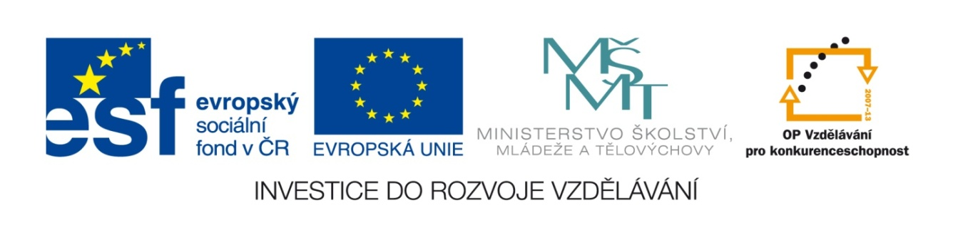

Název školy: Základní škola a Mateřská škola, Libhošť 90,
příspěvková organizace
Autor: Mgr. Monika Hanzelková
Reg. číslo projektu: CZ.1.07/1.4.00/21.3715
Název projektu: Moderní škola
Název materiálu: VY_32_INOVACE_S7_CJ_07_MH
Vzdělávací oblast: Český jazyk a jazyková výchova
Tematický okruh: Literární výchova – práce s knihou
Téma: Správná pětka 9.

Anotace: Test určený pro kontrolu porozumění textu po přečtení příslušné kapitoly knihy. Žáci pracují s knihou, vypíší z textu informace dle zadání otázek.

Ročník: 5. ročník
Datum vytvoření: 21. 10. 2013

Potřebná literatura:

BLYTON, Enid. Správná pětka. 3. vyd., (V Albatrosu 1.). Praha: Albatros, 2012, 166 s. ISBN 978-80-00-02623-7.
- Kapitola: Konečně ráno (str. 52-58)

KONEČNĚ RÁNO
- Jsou Anna a Dick: (zakroužkuj správnou odpověď)
- sourozenci
- kamarádi
- sestřenice a bratranec
- Bál se Dick o Aničku? Napiš svůj názor.

_______________________________________________________
- Popiš muže, který se objevil na dvoře.

_______________________________________________________

_______________________________________________________
- Víš, co je skanzen? Co bys tam mohl vidět, kdybys jej navštívil?

_______________________________________________________
- Jak se Dick před mužem prořekl? Co si o něm myslel muž?

_______________________________________________________

_______________________________________________________
- Jakou hodnotu měla mince, kterou Dick položil na stůl?

_______________________________________________________
- Co dělali holky a kluci v potůčku? Zakroužkuj svou odpověď.
- šli si zaplavat, protože bylo velké horko
- smočili si nohy, napili se, učesali
- opláchli se v ledové vodě a učesali
- Napiš název domu, kde Anna a Dick přespali. Jak říkají lidé muži v domě?

_______________________________________________________
- Přepiš omluvu Dicka. (nápověda – 1 velké souvětí ze str. 30)

_______________________________________________________

_______________________________________________________
- Odkud a komu budou Anna s Dickem telefonovat?

_______________________________________________________
- Pod připravené talíře doplň, co si Anna přeje k snídani.

- Opiš souvětí, ve kterém se dovídáš, co dělal Tim, když uviděl Dicka s Annou.

_______________________________________________________
- Jaký bys napsal název závěru této kapitoly?

_______________________________________________________

_______________________________________________________

Správné odpovědi – řešení úkolů:
- Odpověď za a (Anna a Dick jsou sourozenci)
- Ano, bál se o ni. Ptal se jí, jestli je v pořádku.
- Byl podsaditý a přihrblý, ale měl široká ramena. Na hlavě mu vlála rozcuchaná čupřina.
- Skanzen je muzeum v přírodě. Můžeme zde vidět staré domy a jejich vybavení. Tady se dovídáme, jak žili a co dělali lidé v minulosti.
- Místo mi neprodala kousek chleba, řekl nám. Myslel si, že mu kluci přišli krást vejce.
- Byla to jednolibrová mince.
- Odpověď c. (Opláchli se v ledové vodě a učesali)

  - Barák paní Taggartové
  - Křupan Dick
- „Promiň, Aničko, že jsem tě včera v tom odporném dešti a ve tmě vláčel na to nemožné místo, které s farmou U Modrého rybníka nemělo nic společného“…
- Budou telefonovat od Tří pastýřů na farmu U Modrého rybníka.
- První talíř – ovesná kaše

Druhý talíř – šunka s vejci

Třetí talíř – toust s marmeládou
- Tim radostně skákal, bláznivě štěkal a olizoval je všude, kam až dosáhl.
- např: Šťastné shledání

Zase spolu

Společná snídaně všech dětí

Citace

Vlastní zdroj

Klipart

BLYTON, Enid. Správná pětka. 3. vyd., (V Albatrosu 1.). Praha: Albatros, 2012, 166 s. ISBN 978-80-00-02623-7.

